對組織的影響 :

1. 經濟理論(economic theories)面 – 交易成本、代理人理論、個體經濟理論
2. 行為理論(behavioral theories)面 – 平坦化、各團體間政治競爭的產物
3. 為何引進IS組織內部會抗拒(leavitt鑽石模型與Lewin變革理論)
4. 鑽石模型 : 技術、組織結構、人員、任務
5. Lewin’s 變革理論 :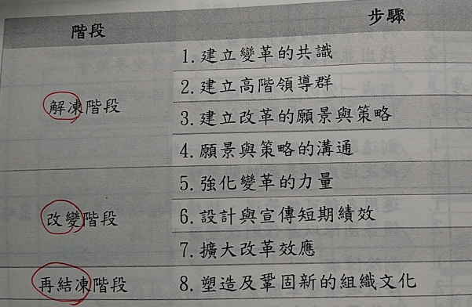
6. 網際網路(Internet)和破壞性技術對組織的影響
7. Kotter變革八大程序

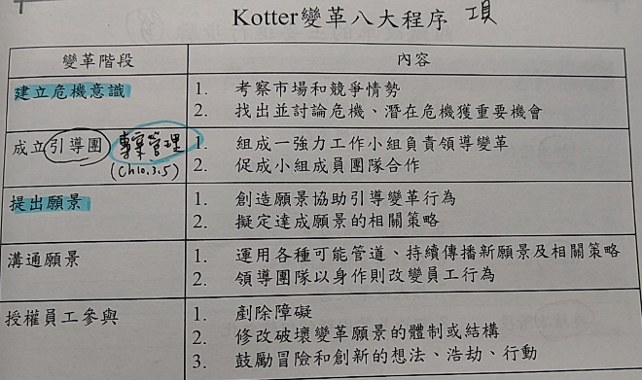

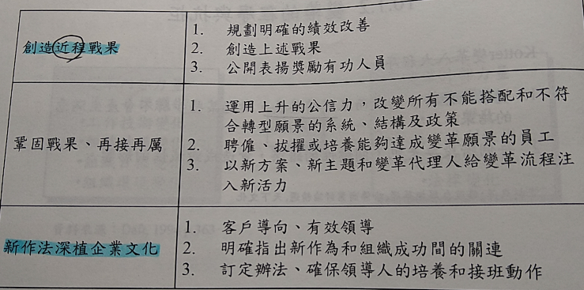

1. Draft組織變革

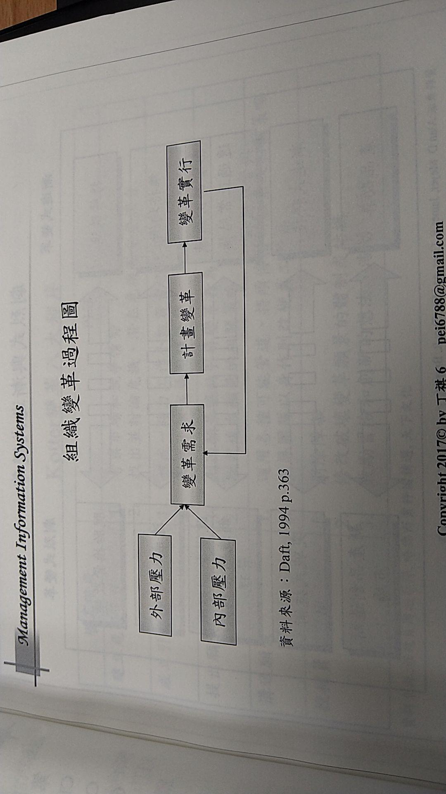

1. 抗拒變革原因(Robbins)
2. 減少變革抗拒(Kotter & Schlesinger)
3. 技術接受模型 : <https://zh.wikipedia.org/wiki/%E6%8A%80%E6%9C%AF%E6%8E%A5%E5%8F%97%E6%A8%A1%E5%9E%8B>

制定策略面(競爭力與獲利) :

1. 競爭力模型(competitive forces model)(5力) – 買方、賣方、替代品、潛在競爭者、現有競爭者
2. 企業可以用IS達成的四種競爭策略 – 低成本領導、產品差異化、利基市場、顧客供應商之關係
3. 價值鏈模型(value chain model)
4. Primary Activities : 直接涉及創建和交付產品
5. Support Activities : 有助於主要活動幫助組織實現其競爭優勢

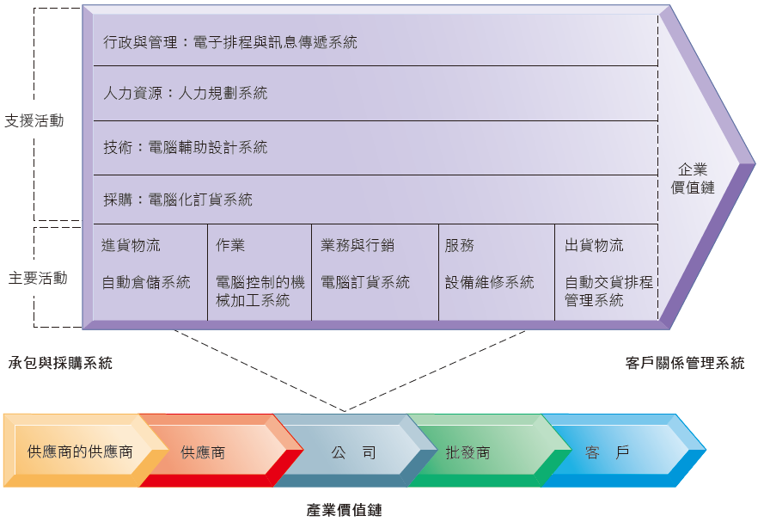

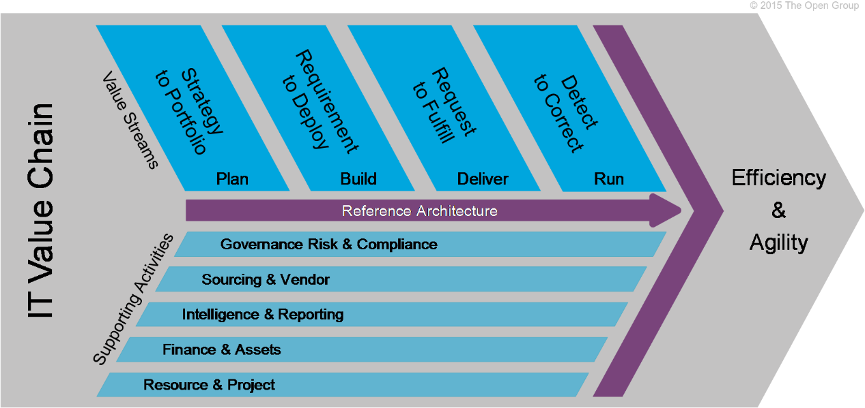

1. 增加轉換成本

評估策略 :

平衡計分卡(balanced score card) – 客戶、財務、學習與成長、流程

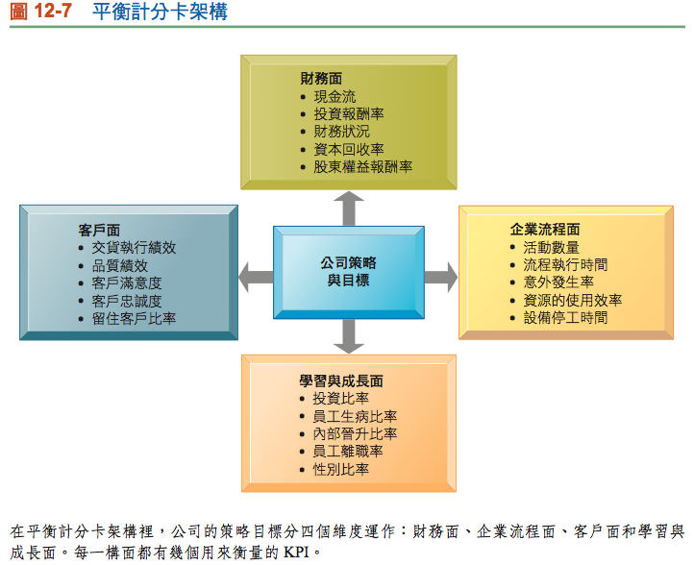

供應鏈 :

長鞭效應

行銷 :

* 1. 傳統4P(生產者觀點) : product(產品)、price(價格)、place(通路)、promotion(推廣)
  2. 4C(消費者觀點) : customer(顧客)、cost(成本)、convenience(便利)、communication(溝通)
  3. 全通路行銷 : <https://www.bnext.com.tw/article/48806/omnichannel>
  4. STP

指標類 :

客戶相關 : 客戶流失率(Customer Churn Rate)、客戶終身價值(customer lifetime value, CLTV)、淨推薦值（Net Promoter Score）、客戶保持率（Customer Retention Rate）

財務表現 : payback method (回收年限法)、the accounting rate of return on investment (ROI, 投資報酬率)、net present value、the internal rate of return (IRR)、銷售額增長率（Revenue Growth Rate）、營業利潤率（Operating Profit Margin、淨利（Net Profit）

企業內部作業相關 : 品質指標（Quality Index）、訂單完成週期時間（Order Fulfillment Cycle Time）、專案進度差異（Project Schedule Variance）

員工相關 : 員工投入程度（Employee Engagement Level）

電子商務 :

長尾理論、網路效應

資訊系統專案選擇 :

KPI、Portfolio Analysis、CSF(關鍵成功因素)、Scoring Models(分配權重，計算加權)

交易成本理論 :

交易過程中所產生的成本

以國際貿易為例 :

1. 搜尋成本（Searching Cost）：包括尋找最適交易對象的成本及尋找交易目標物的成本
2. 協議成本（Negotiating Cost）：指交易雙方為消除歧見，所進行談判與協商的成本
3. 訂約成本（Contracting Cost）：當雙方達成共識而進行交易時，簽訂契約所投入的成本
4. 監督成本（Monitoring Cost）：指契約簽訂後，監督對方是否依約執行的成本
5. 執行成本（Enforcement Cost）：指契約簽訂後，當交易一方違約時，另一方為激勵契約之履行所花費的成本

消費者決策過程劃分為三階段，而各階段所發生之交易成本分別為:

1. 購買評估階段：包括搜尋成本（Searching Cost）、比較成本、測試成本
2. 購買行為階段：包括協商及付款成本
3. 購後行為階段：包括運輸成本及售後服務

策略格道模式(Strategic Grid)

將企業的IT分成兩個維度 : IT目前的加值能力以及IT未來的加值能力(McFarlan & McKeny, 1983)

1. 支援型 : 目前與未來的IT加值能力均低 🡪 企業競爭力不在IT，而IT所扮演的角色為後勤、交易、技術支援，重點在系統的穩定、安全與效率，較少策略上的思考，如化工業與律師事務所
2. 工廠型 : 目前加值高，未來加值低 🡪 IT是目前企業存活的重要要件，例如POS、SCM、VMI或CRM等，但對未來的策略角色則不明確；目前價值在於保持有效率的營運與產品服務最優勢的品質，如7-11連鎖零售商
3. 轉變型 : 目前加值低，未來加值高 🡪 企業目前的經營模式仍以傳統為主，IT尚未形成新典範，但對於未來的發展具有舉足輕重的影響性，例如證券商
4. 策略型 : 目前加值高，未來加值也高 🡪 例如銀行、保險等行業,目前競争優勢倚靠IT，而未來其所帶來的競爭優勢與創新服務也越來越重要

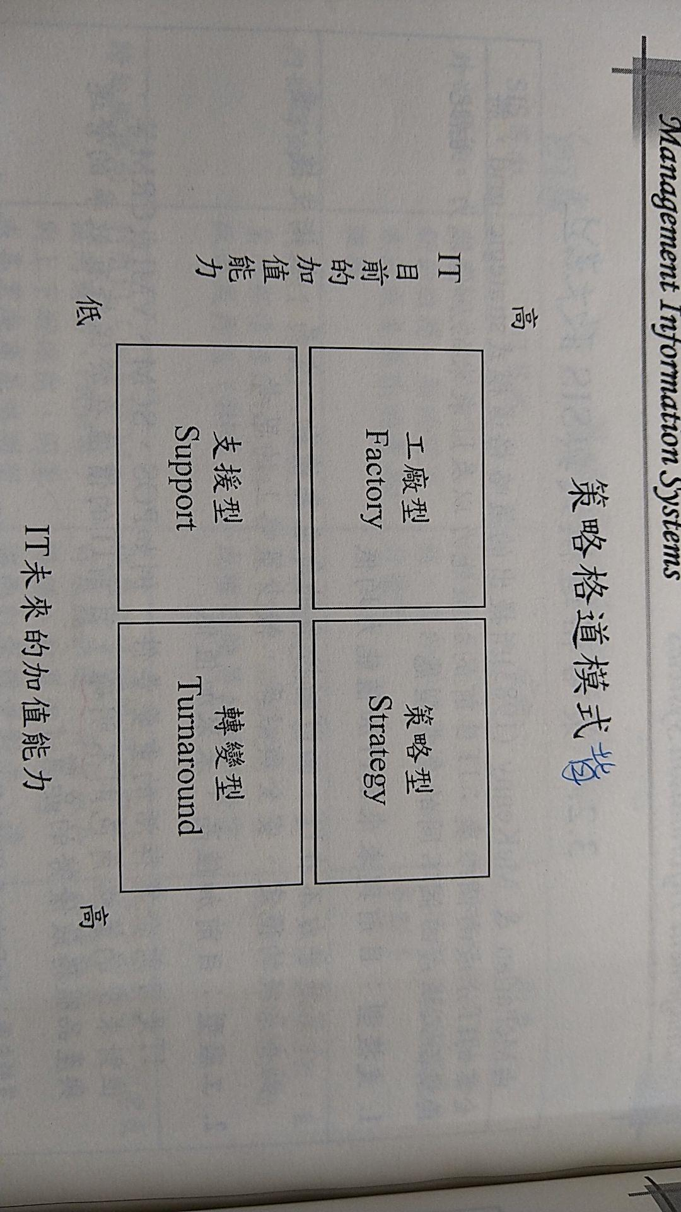

知識螺旋

1. 共同化：將知識全部以內隱方式移轉
2. 外化：將內隱知識透過文字等形式加以外顯，可縮短學習時間
3. 結合：將多種外顯知識運用適當方法，轉變成另一種新知識的過程
4. 內化：將所得之外顯知識加以融會貫通後，變成自己的內隱知識

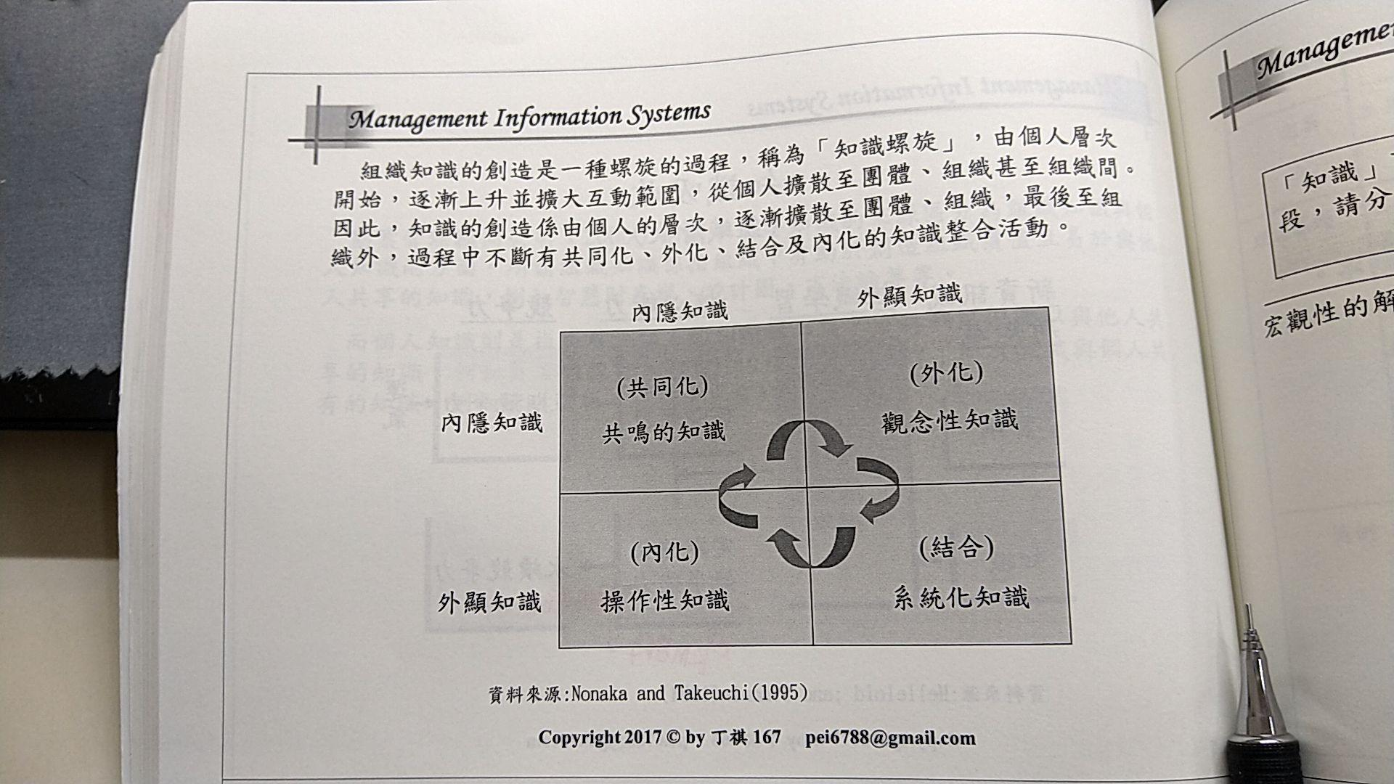

策略系統分析 (競爭力分析🡪價值鏈分析🡪改善流程、評估指標)

1. 所在產業的結構是？產業競爭力分析，確定產業內變化的方向和性質，並分析產業當前如何使用IT
2. 公司的價值鏈，與產業的價值鏈，如何為客戶創造價值，最佳實務，如何利用核心競爭力、產業供應鍊和客戶群的變化情況立，戰略夥伴關係的利益

和價值網，闡明資訊系統將在公司價值鏈中提供最大價值的地方

1. 是否使IT與企業戰略和目標保持一致，使用正確指標評估、是否改善適當的流程